

**МИНОБРНАУКИ РОССИИ**

**федеральное государственное бюджетное образовательное учреждение**

**высшего образования**

**«Московский государственный технологический университет «СТАНКИН»**

**(ФГБОУ ВО МГТУ «СТАНКИН»)**

|  |  |
| --- | --- |
| **Институт**  информационных технологий | **Кафедра**  информационных систем |

**Отчет по лабораторной работе №1**

по дисциплине «**Управление данными**»

на тему: Анализ предметной области

|  |  |  |
| --- | --- | --- |
| **Студент** группа ИДБ–23–10 |  | **Кондрахин Н. В.** |
|  | подпись |  |
| Руководитель старший преподаватель |  | **Быстрикова В. А.** |
|  | подпись |  |

Москва 2025 г.

# **Глава 1. Анализ предметной области**

Предметную область можно определить как сферу человеческой деятельности, выделенную и описанную согласно установленным критериям. В описываемое понятие должны входить сведения об ее элементах, явлениях, отношениях и процессах, отражающих различные аспекты этой деятельности.

Одна из первых задач, с решением которых сталкивается разработчик программной системы – это изучение, осмысление и анализ предметной области. Дело в том, что предметная область сильно влияет на все аспекты проекта: требования к системе, взаимодействие с пользователем, модель хранения данных, реализацию и т.д.

Анализ предметной области позволяет выделить ее сущности, определить первоначальные требования к функциональности и определить границы проекта.

В данной работе в качестве предметной области рассматривается деятельность мебельной фабрики.

Актуальность выполнения данной работы заключается в том, что в условиях ухода с российского рынка многих иностранных предприятий и санкционного давления, российские мебельные фабрики сталкиваются с необходимостью внедрения отечественных информационных технологий для эффективного управления производством. Современные фабрики вынуждены обрабатывать огромный объем данных, связанных с закупкой сырья, контролем производственных процессов, управлением складскими запасами и взаимодействием с клиентами, что невозможно обеспечить стандартными офисными решениями. Разработка специализированного программного продукта для систематизации и анализа информационных потоков позволяет не только повысить эффективность работы предприятия, но и способствует внедрению отечественных технологий, что является стратегически важным для поддержания конкурентоспособности на внутреннем рынке.

Основными задачами, решаемыми в данной предметной области, являются:

* организация учета закупок сырья и материалов;
* планирование производственных процессов и контроль выпуска изделий;
* управление складскими запасами готовой продукции и полуфабрикатов;
* обработка заказов клиентов с формированием договоров, счетов и сопутствующей документации;
* контроль качества выпускаемой продукции на всех этапах производства;
* анализ эффективности работы предприятия, включая оценку финансовых показателей и производственных результатов.

Существует множество программных продуктов, решающих задачи в области автоматизации мебельного производства:

* ERP-система для управления производственными процессами «1С:ERP Управление предприятием»
* CRM для мебельного производства от «Daocrm»
* CRM для мебельного производства от «Аспро.Cloud»
* CRM для мебельных фабрик от «1С-Битрикс»
* CRM для мебельной компании от «WireCRM»

Такие системы позволяют оптимизировать весь производственный цикл — от закупки сырья и планирования выпуска изделий до управления складскими запасами, обработки заказов клиентов и анализа производственных показателей, что особенно актуально в условиях перехода на отечественные технологии.

Большинство отечественных систем для автоматизации мебельного производства позволяют эффективно управлять размещением заказов и ассортиментом на веб-сайтах предприятий. Для оформления заказа может использоваться как собственная база данных фабрики, так и интеграция с несколькими независимыми системами. Такой подход фактически устраняет необходимость в бумажном документообороте, традиционно сопровождавшем процессы управления производством и складским учетом.

В качестве первого программного продукта рассмотрим «1С:ERP Управление предприятием» (<https://v8.1c.ru/erp/production/>). «1С:ERP Управление предприятием» («1C:ERP») — это инновационное и эффективное решение от компании «1С» для создания комплексной информационной системы управления любым предприятием. Этот продукт позволяет автоматизировать основные бизнес-процессы, контролировать ключевые показатели деятельности предприятия, организовать взаимодействие служб и подразделений, координировать деятельность производственных подразделений, оценивать эффективность деятельности предприятия, отдельных подразделений и персонала.

Данный продукт для управления производством предоставляет следующие основные возможности:

* Формирование и настройка структуры организации. Определение организационной структуры, включая подразделения (например, производственные участки), смены и расписания работы, а также настройку работы по заказам с учётом посменного графика (рис. 1.1).

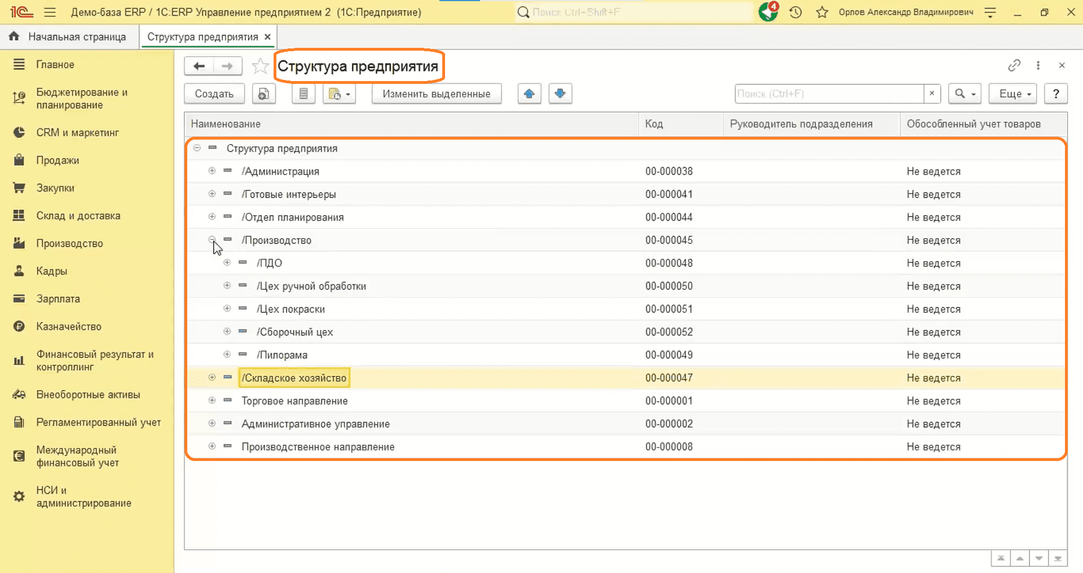

Рис. 1.1 Структура предприятия

* Настройка учета и управления складами. Конфигурация складов, настройка ордерной системы, контроль остатков, а также автоматизация процесса формирования потребностей и обеспечения складских запасов (рис. 1.2-1.3).

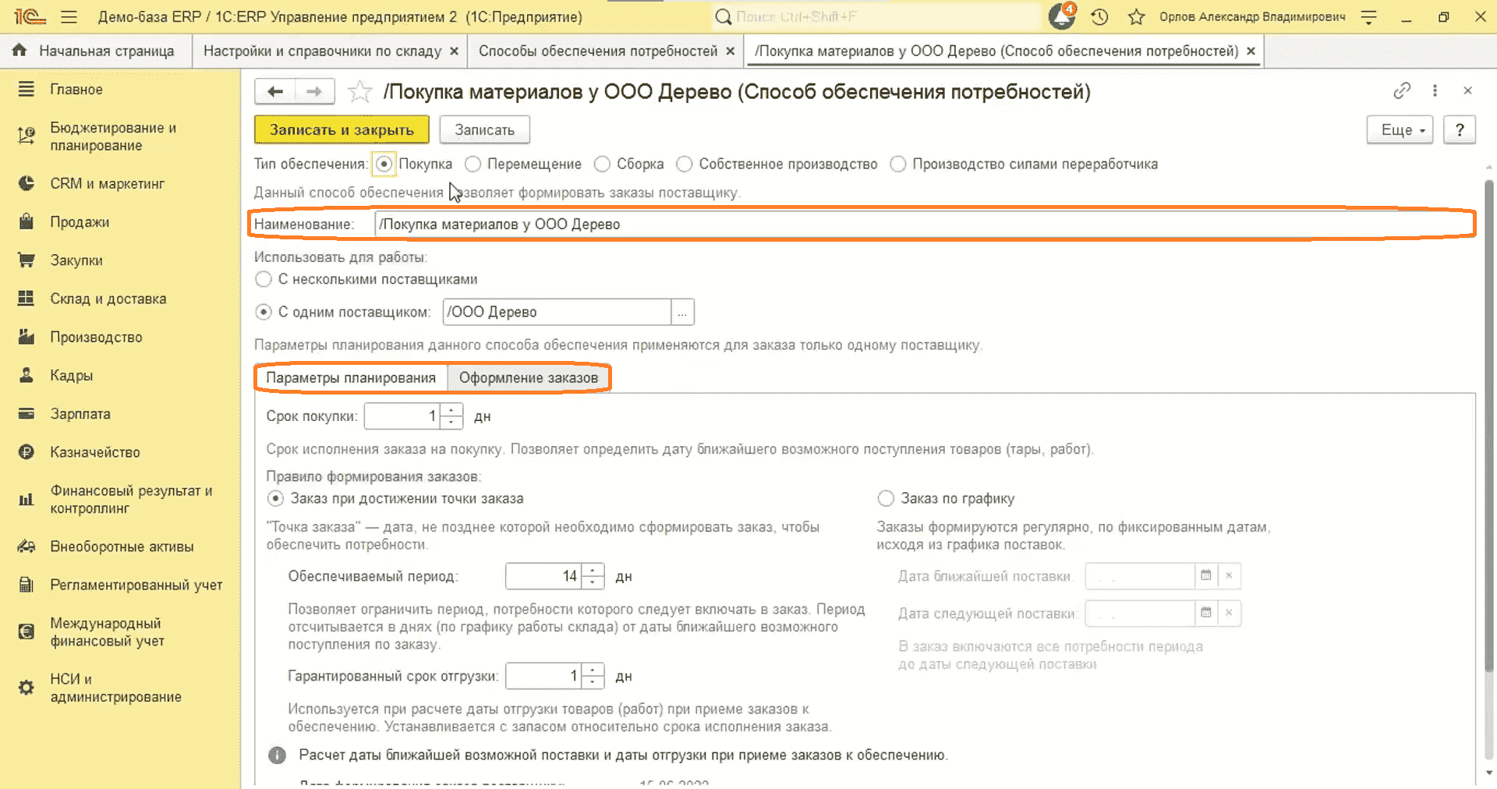

Рис. 1.2 Управление складом

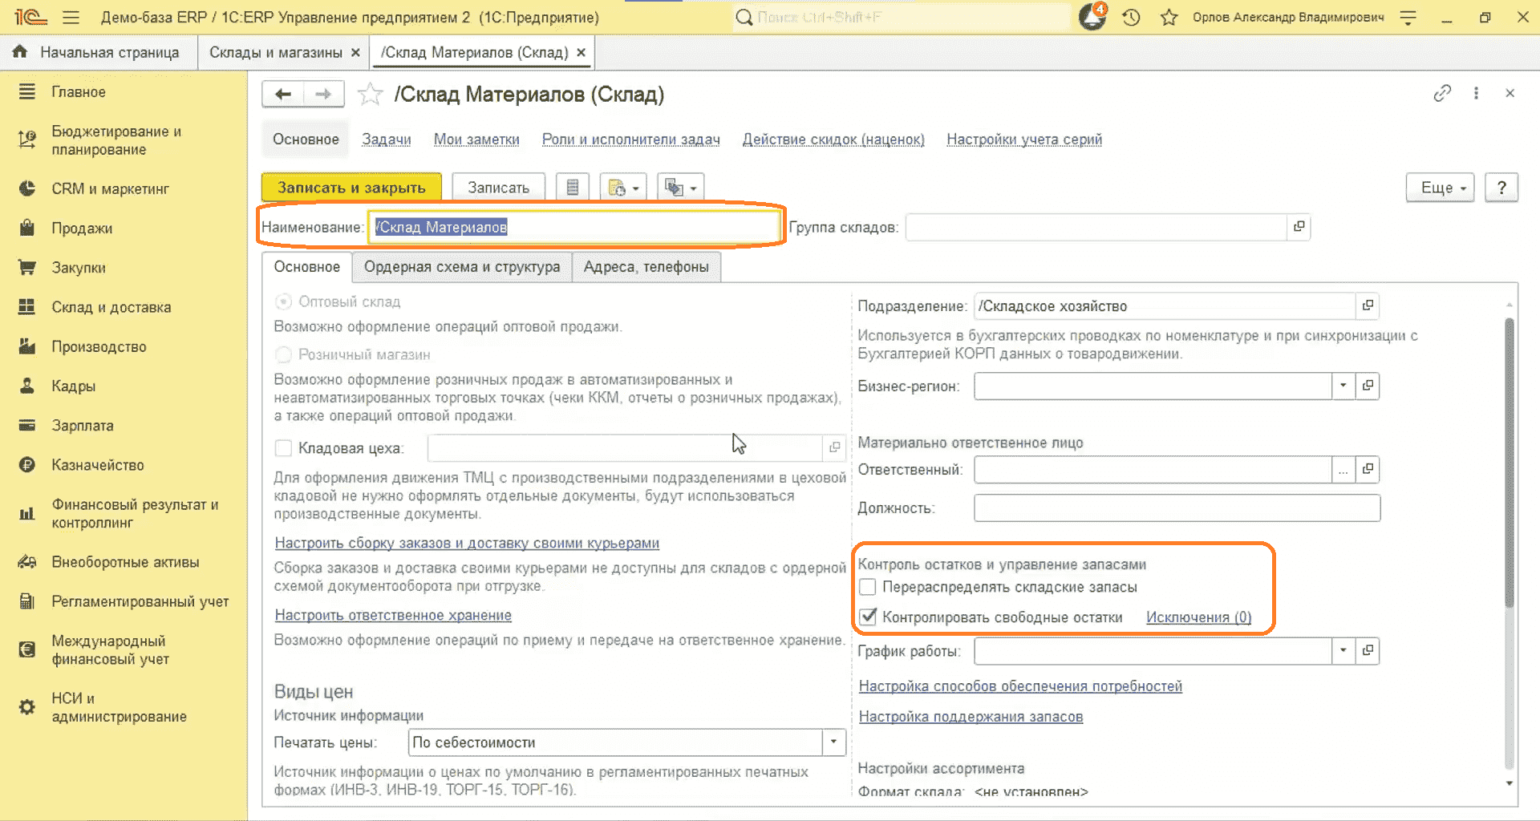

Рис. 1.3 Способ обеспечения потребностей

* Управление номенклатурой. Создание и настройка видов номенклатуры (материалы, полуфабрикаты, готовая продукция) с учётом характеристик, схем обеспечения, условий хранения и возможностью создания серий для сертифицированной продукции (рис. 1.4-1.5).

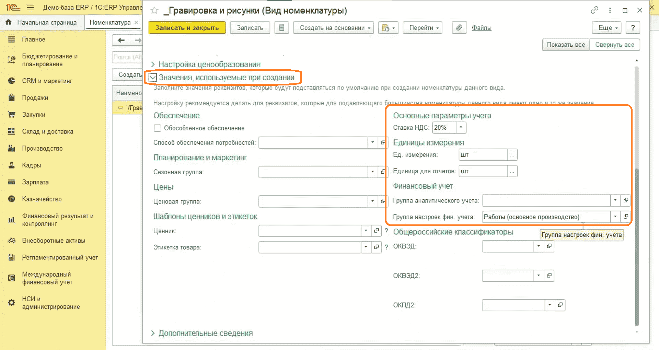

Рис. 1.4 Настройка параметров учета и ценовых характеристик

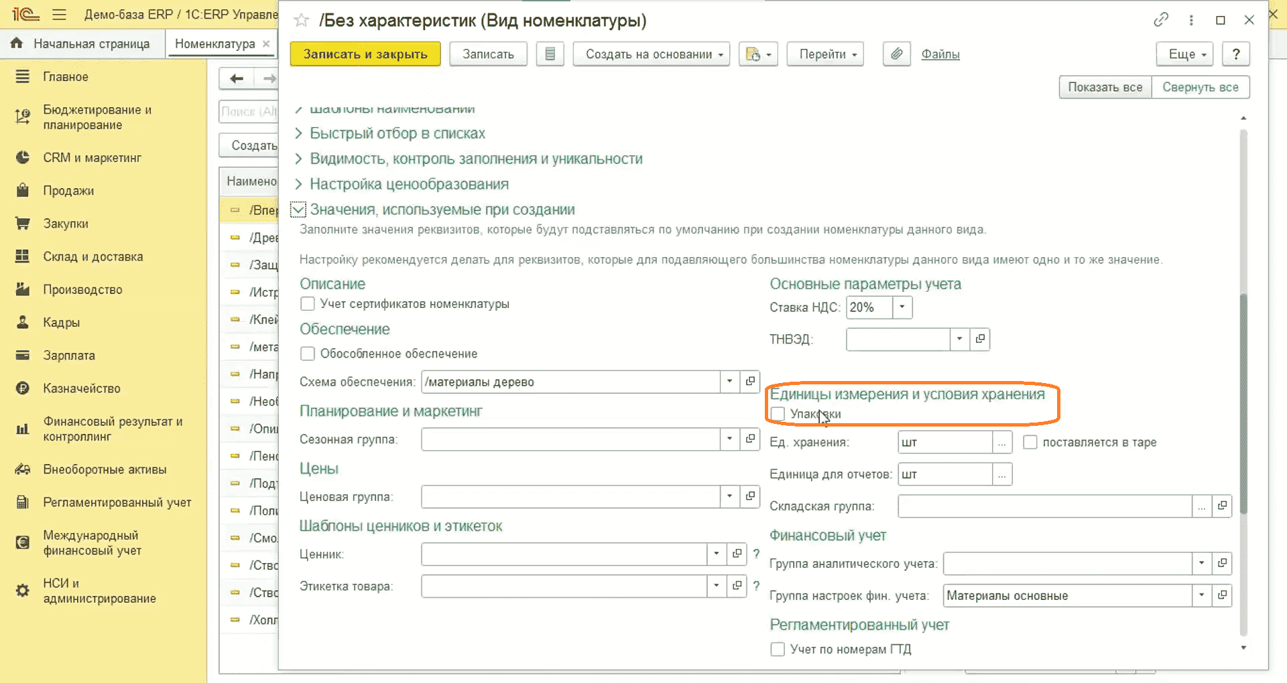

Рис. 1.5 Настройка схем обеспечения, условий хранения и единиц измерения

* Управление рабочими центрами. Для эффективного планирования производства учитывается загруженность и специфика работы рабочих центров. В «1С:ERP» можно настраивать структуру рабочих центров, группировать их по подразделениям, планировать и контролировать загрузку мощностей, учитывать доступное оборудование и вести статистику по использованию ресурсов (рис. 1.6-1.7).

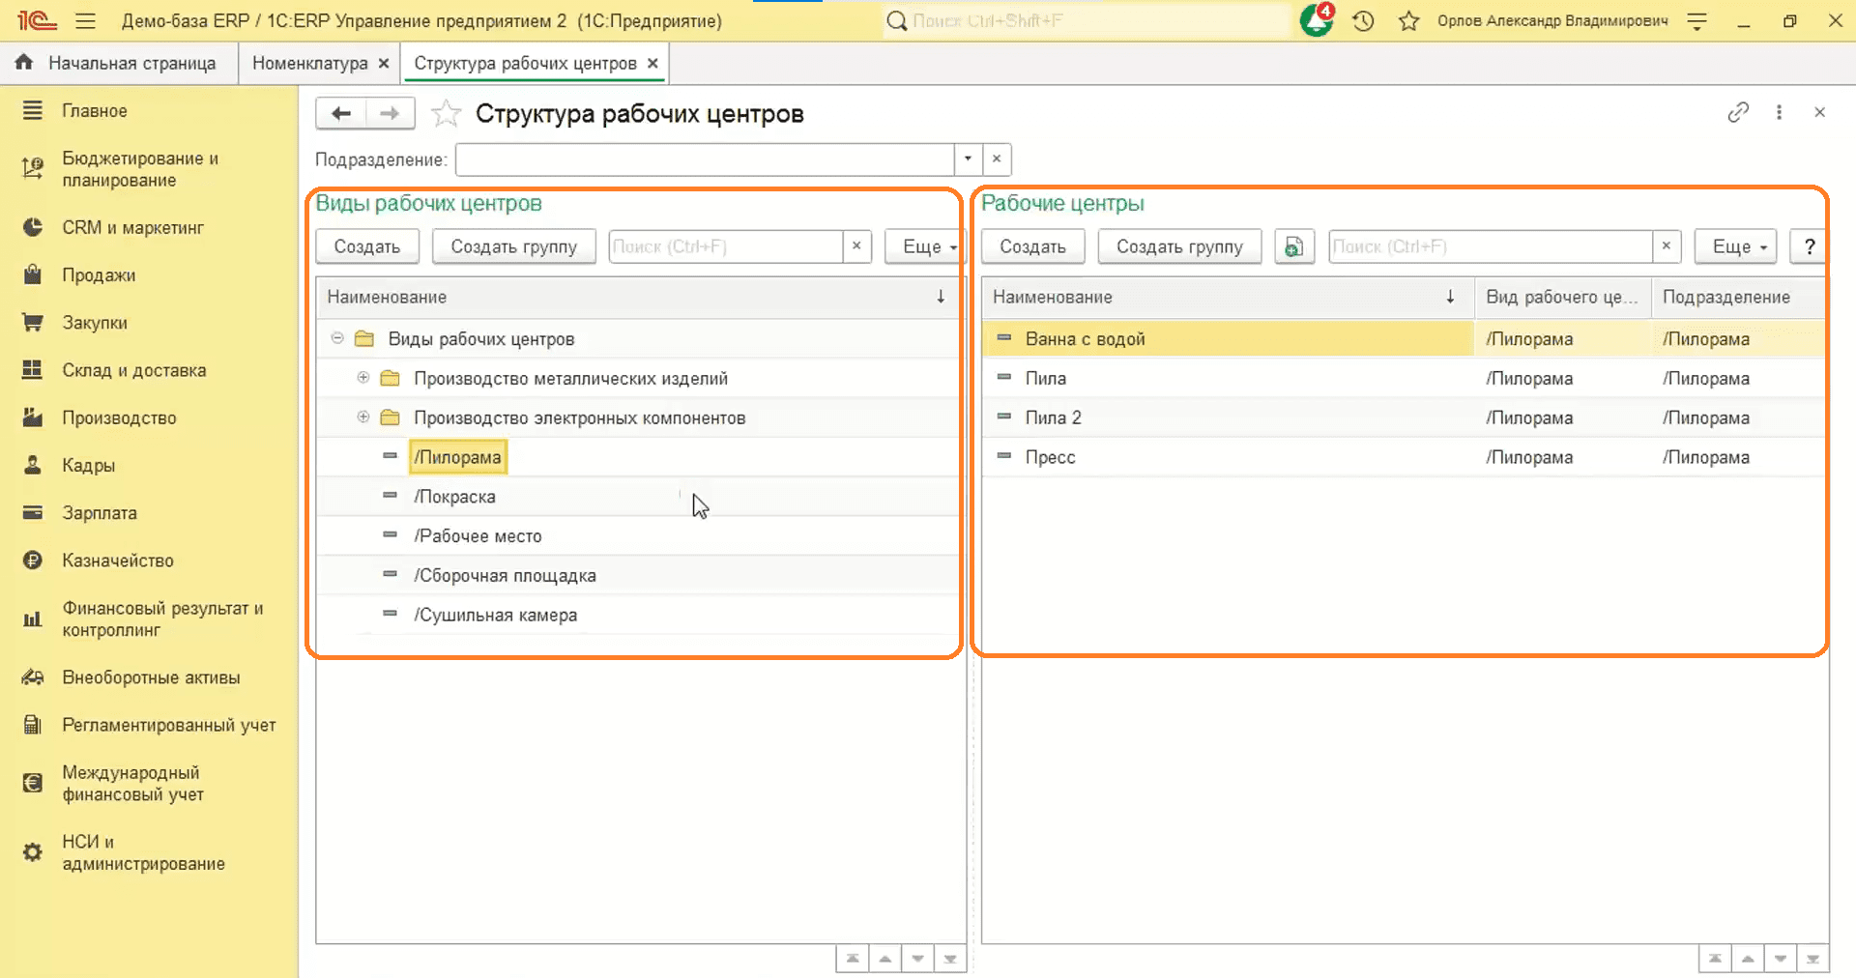

Рис. 1.6 Структура рабочих центров

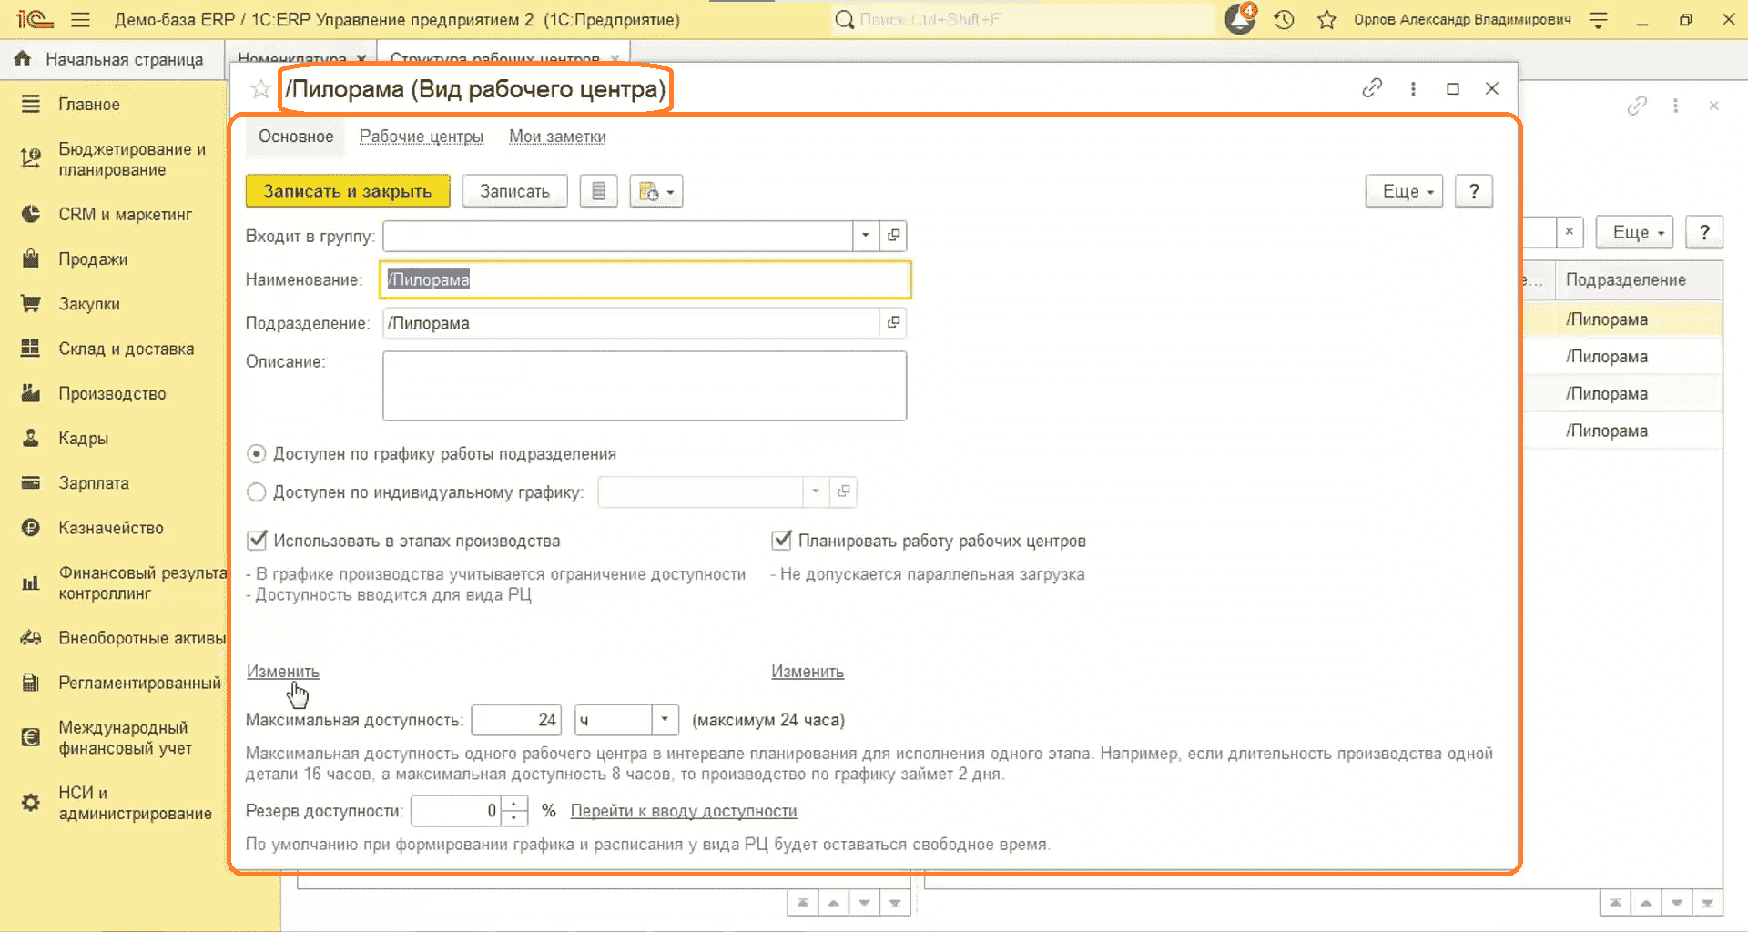

Рис. 1.7 Информация о рабочем центре

* Настройка поддержания запасов. Для грамотного управления складскими запасами предусмотрены механизмы определения минимальных и максимальных остатков, автоматизации заявок на закупку, контроля состояния запасов, перераспределения материалов между складами и анализа исторических данных для оптимизации закупок (рис.1.8).

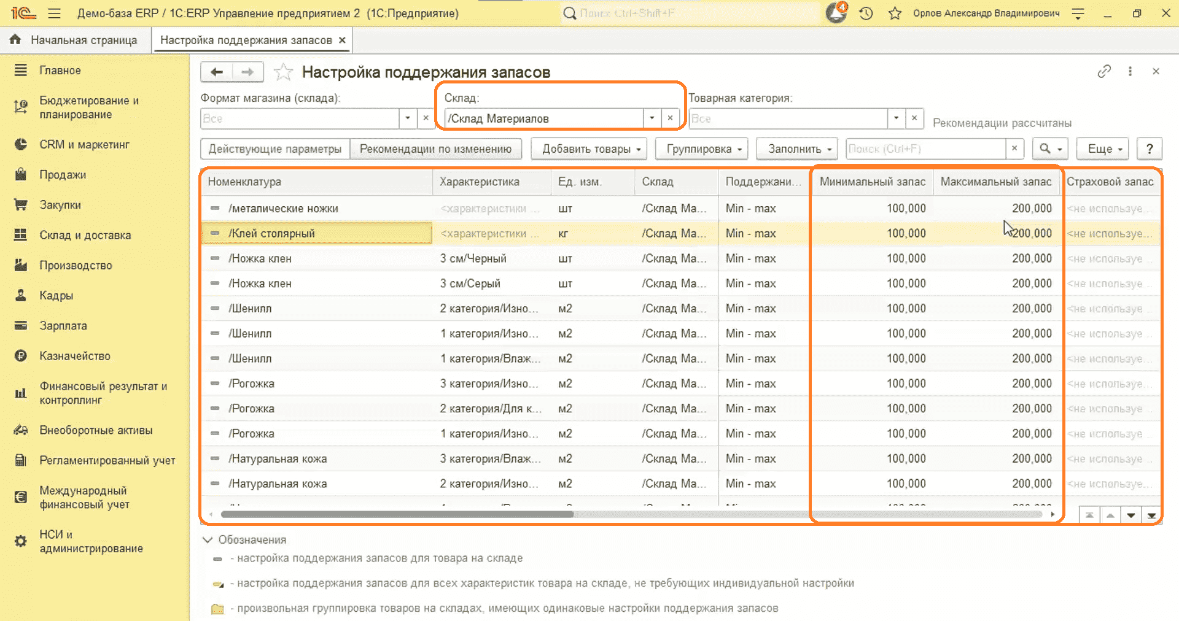

Рис. 1.8 Настройки поддержания запасов

* Создание ресурсных спецификаций. Формирование спецификаций для производства, включающих описание этапов производства, расчёт трудозатрат, использование материалов и работы, а также настройку производственных процессов и контроля срока пролеживания изделий (рис. 1.9-1.10).

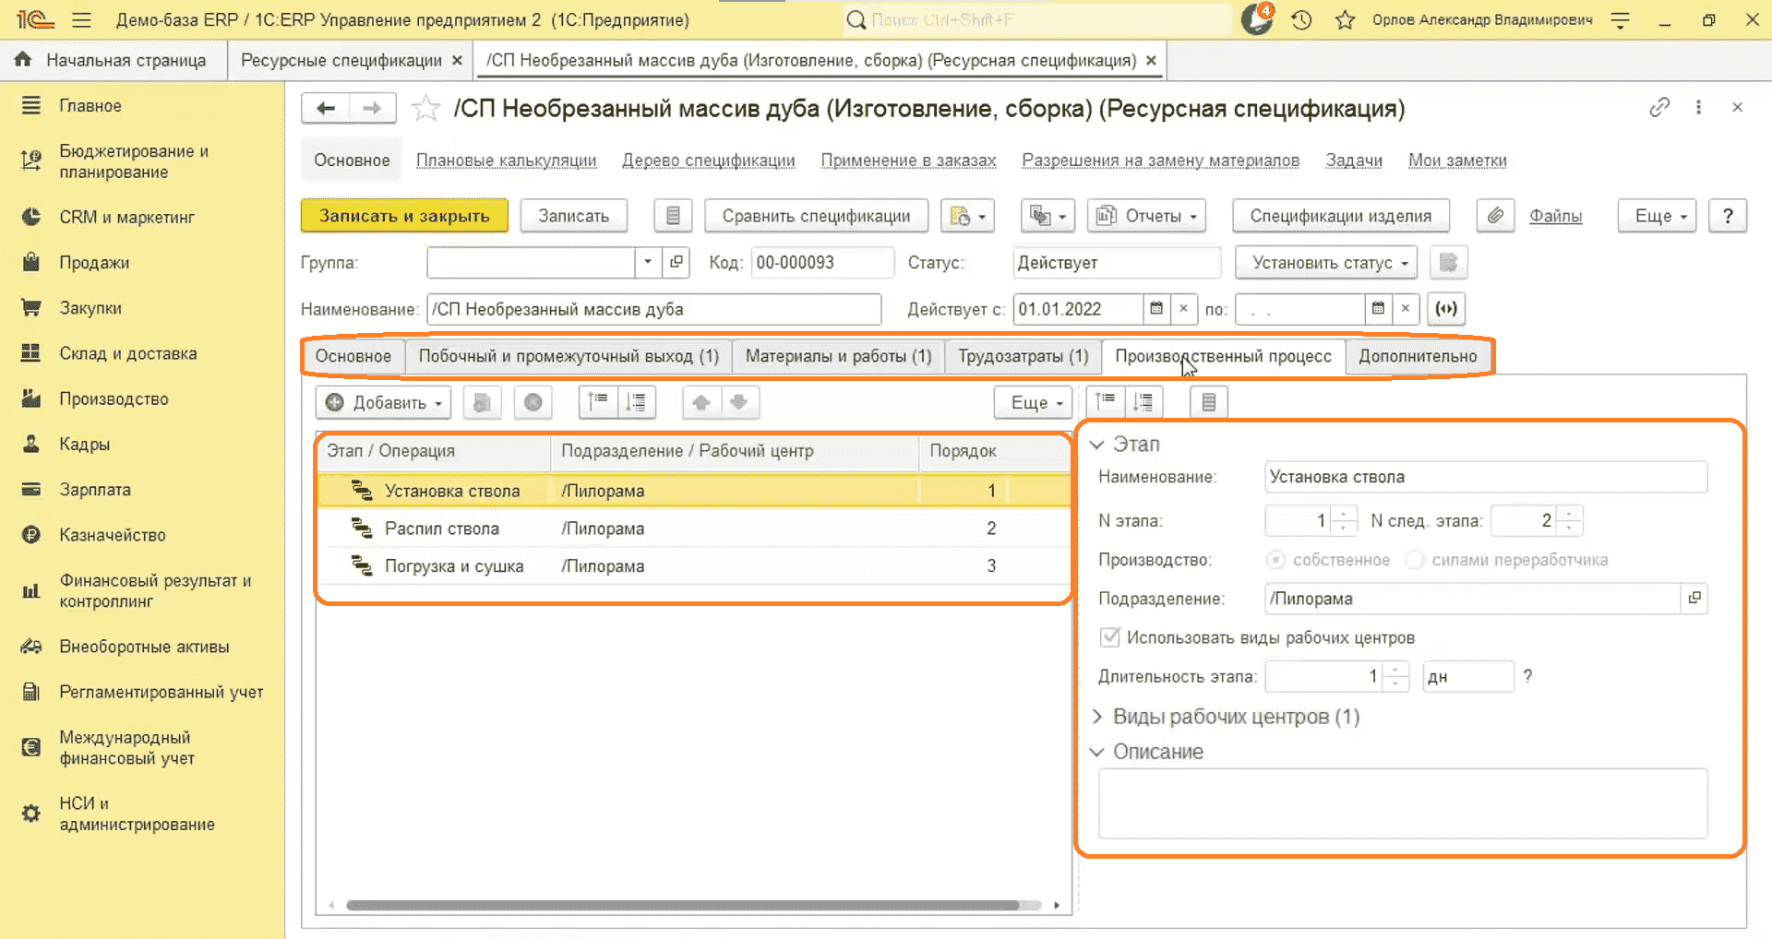

Рис. 1.9 Настройка производственного процесса и его этапов

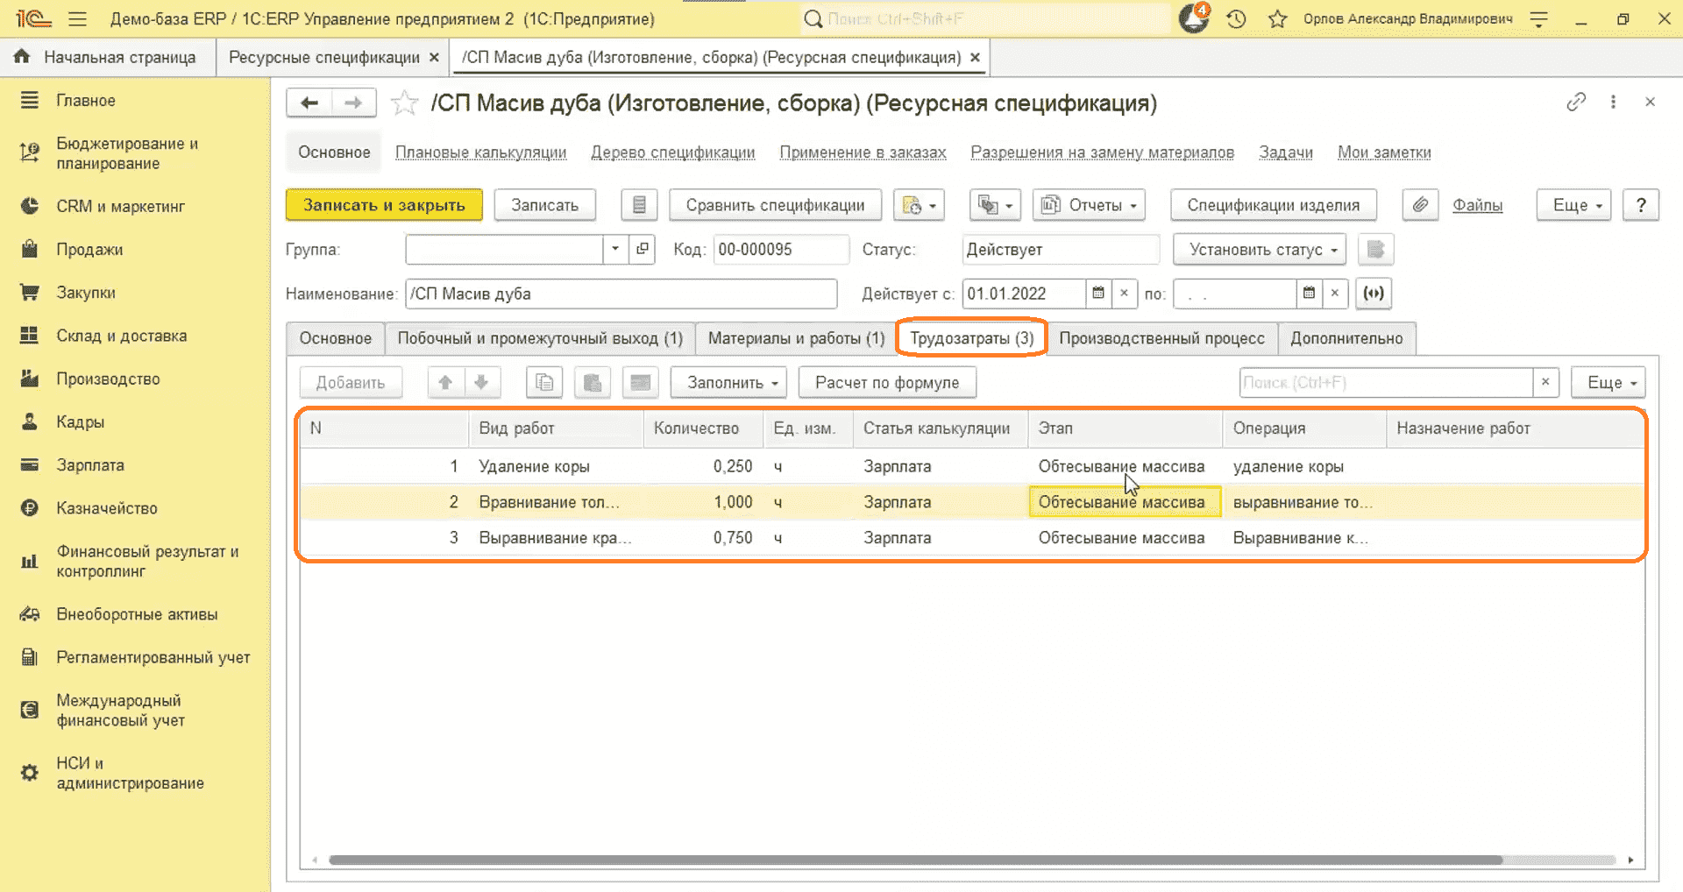

Рис. 1.10 Настройка трудозатрат

В качестве второго программного продукта для анализа рассмотрим CRM-систему «Daocrm» (<https://daocrm.com/s/crm-dlya-mebelnogo-proizvodstva-biznesa>), разработанную специально для мебельного производства. Данное решение предназначено для автоматизации ключевых бизнес-процессов на мебельных фабриках, включая управление клиентской базой, контроль заказами, учёт спецификаций и расходов, а также управление рассрочками.

Функционал программного продукта включает в себя:

* Ведение клиентской базы. В системе можно добавлять новых клиентов, заполнять их контактную информацию, указывать интересующие их виды мебели и назначать ответственных дизайнеров. В карточке клиента отображаются все контакты, спецификации, рассрочки и расходы, что позволяет контролировать процесс закрытия сделок. Для удобства работы можно создавать дополнительные поля для хранения информации о клиентах, что помогает менеджерам более эффективно доводить клиентов до продажи. Также система позволяет отслеживать клиентов, о которых забыли менеджеры, и напоминать о необходимости работы с ними (рис.1.11).

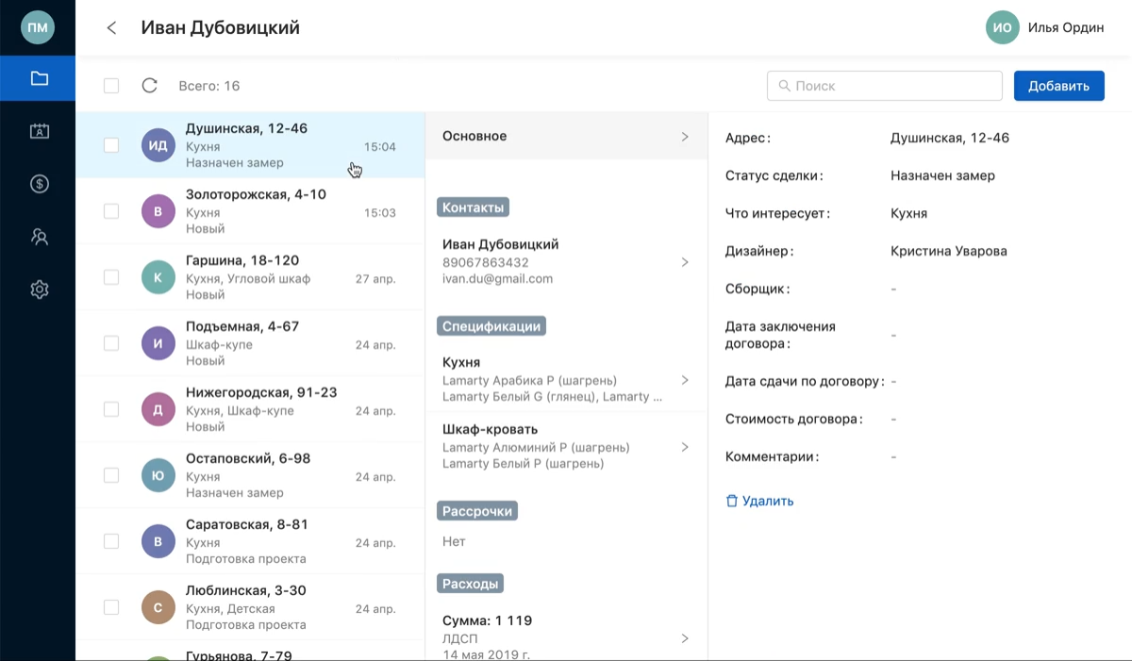

Рис. 1.11 Ведение клиентской базы

* Заполнение спецификаций. Система позволяет создавать индивидуальные формы для каждого клиента, где можно указать вид мебели, основные и дополнительные цвета ЛДСП, фасады, петли, ручки, стекла, ножки, цоколь, кромки, направляющие для ящиков, столешницы, мойки, вытяжки и другие параметры. Для упрощения работы можно загружать свои списки материалов и комплектующих, что позволяет заполнять спецификации строго по заданным параметрам. Часть полей можно оставить для свободного заполнения, что добавляет гибкости в работе (рис.1.12).

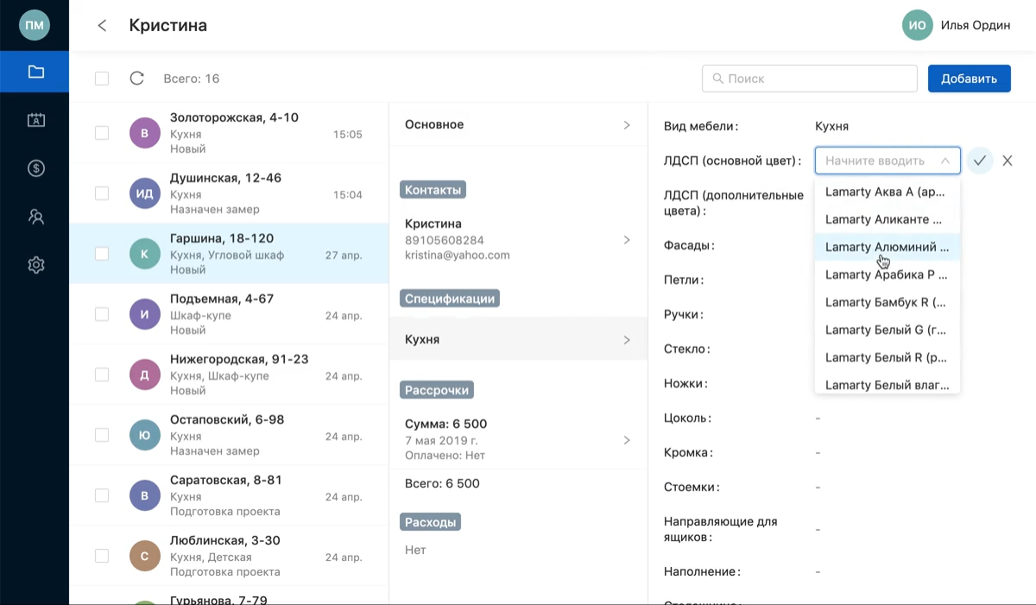

Рис. 1.12 Заполнение спецификаций и управление заказами

* Контроль расходов. В системе можно фиксировать затраты по каждому клиенту, включая расходы на ЛДСП, МДФ, ручки, саморезы, фурнитуру и другие материалы. Можно создавать свои виды расходов, например, на изделия из стекла, столешницы, доставку и другие. Это позволяет рассчитывать себестоимость заказов и анализировать рентабельность (рис.1.13).

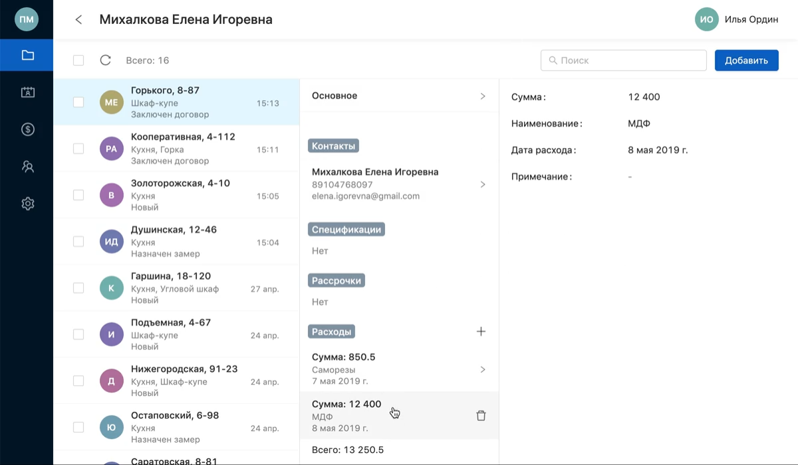

Рис. 1.13 Контроль затрат и себестоимости заказов

* Функция разграничения прав доступа. Система позволяет настраивать индивидуальные права для разных сотрудников. Например, партнёры могут иметь полный доступ ко всем данным, дизайнеры-конструкторы — вести своих клиентов, а сборщики — только просматривать информацию по сделкам, в которых они участвуют (рис.1.14).

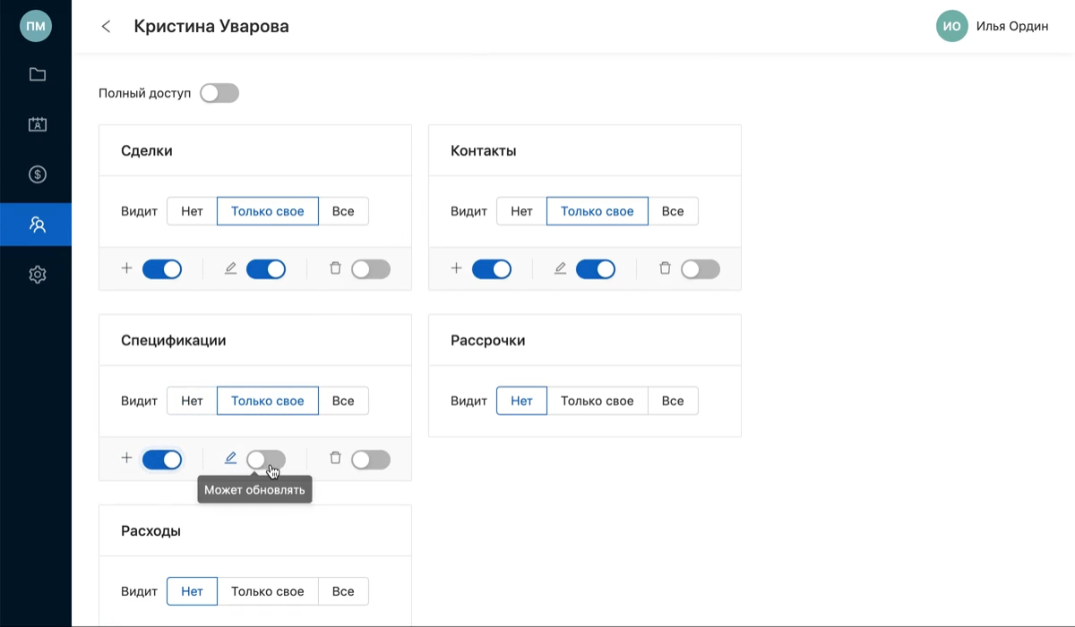

Рис. 1.14 Функция разграничения прав доступа

* Настройка под специфику мебельного бизнеса. В системе можно создавать списки мебели, виды расходов, способы оплаты и другие параметры. Можно добавлять или удалять поля для заполнения информации по клиентам, спецификациям, рассрочкам и расходам. Это позволяет адаптировать систему под нужды конкретного бизнеса и упростить её использование сотрудниками (рис.1.15).

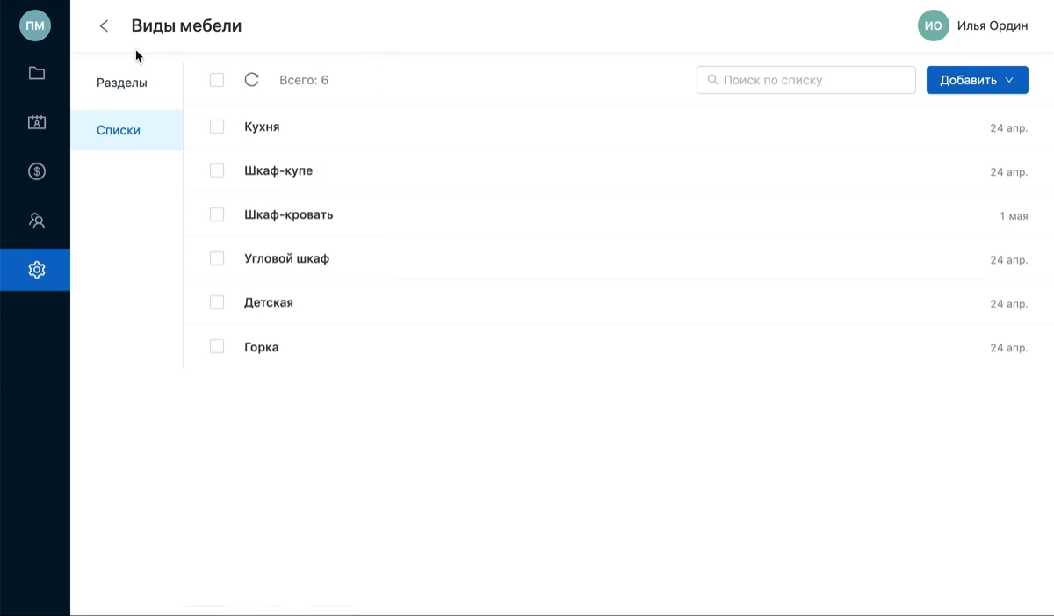

Рис. 1.15 Настройка под специфику мебельного бизнеса

Особенностями программного продукта «1С:ERP Управление предприятием» являются комплексная автоматизация бизнес-процессов, включая управление производством, складскими запасами, номенклатурой и рабочими центрами. Система позволяет настраивать организационную структуру, контролировать загрузку мощностей, формировать ресурсные спецификации и оптимизировать управление запасами. Это делает её мощным инструментом для управления крупными производственными предприятиями, включая мебельные фабрики.

Особенностями CRM-системы «Daocrm» для мебельного производства являются специализированные функции для работы с клиентами, такие как ведение клиентской базы, управление спецификациями, контроль расходов и рассрочек, а также гибкая настройка под нужды конкретного бизнеса. Система позволяет адаптировать процессы под специфику мебельного производства, включая индивидуальные заказы, сложные спецификации и управление проектами.

Оба программных продукта имеют функции, которые могут быть полезны для мебельного производства: управление заказами, контроль загрузки производственных мощностей, учёт материалов и готовой продукции, а также формирование отчётов. Однако «1С:ERP» ориентирована на комплексное управление предприятием, в то время как «Daocrm» фокусируется на автоматизации взаимодействия с клиентами и управлении заказами.

После проведения анализа предметной области был выделен перечень функций, которые будут реализованы в данной работе:

* Учёт клиентской базы с возможностью добавления контактной информации, предпочтений и истории заказов.
* Управление спецификациями мебели, включая выбор материалов, цветов, фурнитуры и других параметров.
* Контроль расходов на материалы и комплектующие для расчёта себестоимости заказов.
* Управление платежами клиентов.
* Разграничение прав доступа для сотрудников разных подразделений (менеджеры, дизайнеры-конструкторы, сборщики).
* Формирование отчётов по продажам, заказам и рентабельности.
* Гибкая настройка системы под специфику мебельного производства.